ОТЧЕТ
Во исполнение письма №06-10847/03-09/17 от 30 ноября 2017года Министерства образования и науки РД «О проведении мероприятий приуроченных к Международному дню борьбы с коррупцией»МКУ «Отдел образования» МР «Тарумовский район » РД предоставляет следующую информацию
Согласно плану воспитательной работы школ, а также в соответствии с распоряжением Министерства образования Республики Дагестан от 28.11. 2017 года в УО МР «Тарумовский район» РД период с 04.12.2017 по 17.12.2017 год проведены мероприятия, приуроченные к Международному дню борьбы с коррупцией. Мероприятия направлены на привлечение внимания подростков к проблеме коррупции и методам борьбы с ней.

В МКОУ «КОЧУБЕЙСКАЯ СОШ №1»
проведены следующие мероприятия, приуроченных международному дню борьбы с коррупцией.

Дата | Тема | Цель | Охват | Достигнутые результаты
04.12 -  09.12.2017 | Классные часы по теме «Наши права и обязанности» | обобщить знания детей об основных правах ребёнка; развести понятия «права» и «обязанности», показать единство прав и обязанностей | 2-8 классы  540 чел. | Проявляют уважительное отношение к правам и обязанностям детей. Проявляют уважительное отношение к правам и обязанностям других.
07.12- 11.12.2017 | Беседа «Что значит быть честным?» | Объяснить истинное понятие слова «честность. | 2-5 классы  331 чел. | Умеют отличать правду от лжи.
07.12- 11.12.2017 | Беседа «Мы в ответе за свои поступки» | Способствовать воспитанию законопослушного гражданина. | 6-8 классы  209 чел. | Осознают ответственность за свои поступки,  необходимость и обязательного соблюдения законов. Умеют анализировать поступки свои и чужие, выражать свои взгляды.
08.12.2017 | Выставка плаката «Нет!»- коррупции» | Формирование у подростков антикоррупционного сознания, ориентированного на неприятие коррупции как социального явления государства и общества. | 5-11 классы  430 чел. | Умеют передать через рисунок свое отношение к коррупции, как социальному явлению.
07.12-13.12.20 17 | Беседы с учащимися на уроках обществознания:  - «Коррупция. Виды коррупции и способы борьбы с ней»- 8-11  - «Сказать коррупции: «Нет!»» | 1. Сформировать у учащихся антикоррупционное мировоззрение  2. Выработать активную гражданскую позицию,  3. Воспитать негативное отношение к коррупции. | 8-11 классы  226 чел. | Умеют рассуждать и критически мыслить, разбираются в понятиях «коррупция», «виды коррупции», знают о способах борьбы с ней.

09.12.2017 | Тематический обзор статей из газет, журналов о коррупции  «Коррупция-зло! Надо жить честно!» (школьная библиотека) | Просвещение, пропаганда и формирование у обучающихся антикоррупционного мировоззрения |  | Учащиеся знают, что надо в любой ситуации быть честным.
09.12.2017 | Обновление информационного стенда по антикоррупционному образованию и воспитанию «Коррупция. Твое «Нет»,- имеет значение» |  |  | Знают, что следует за получением и дачей взятки, номера «горячей линии» Минобрнауки РД, «телефоны доверия» Прокуратуры РД, ГУ МВД России по РД, Управления экономической безопасности и противодействия коррупции ГУ МВД России по РД.  Знают для чего нужен «Ящик доверия» и как им пользоваться.
04.12 -  09.12.2017 | Анкетирование учащихся и педагогов школы «Удовлетворённость качеством образования» | Изучения мнения педагогов и учащихся о качестве образования МКОУ «Кочубейская СОШ №1». | 51 педагог  7-11 классы  230учен.  всего:  281 чел. | Результаты обсуждены. В целом педагоги и учащиеся удовлетворены качеством образования.  Исследование уровня удовлетворенности родителей качеством образовательных услуг школы позволило получить не только обобщённые сведения о деятельности образовательного учреждения, но и дифференцированное представление о процессе удовлетворения потребностей педагогов и учащихся в качественном образовании детей.

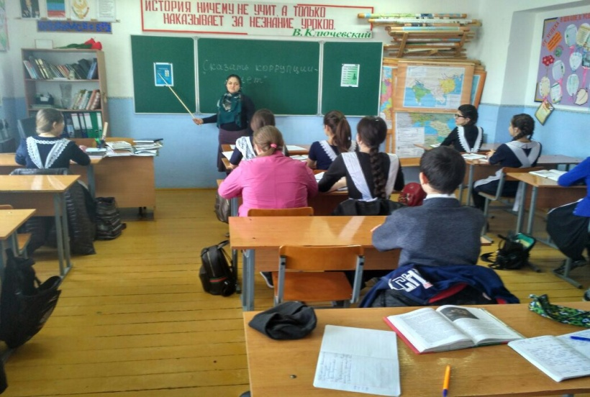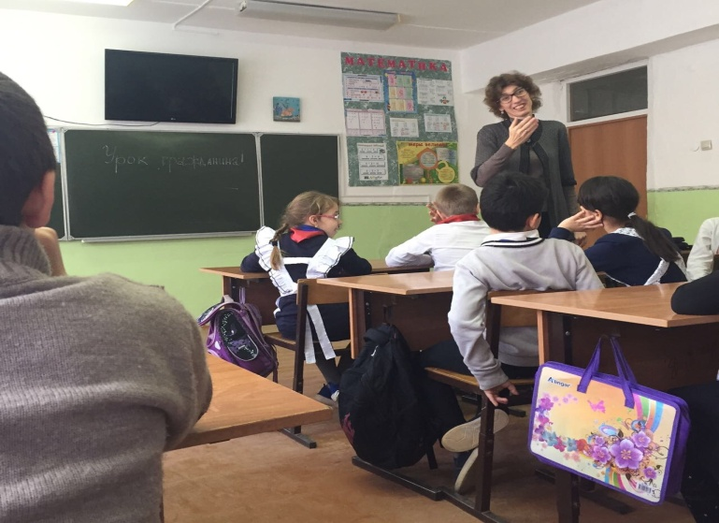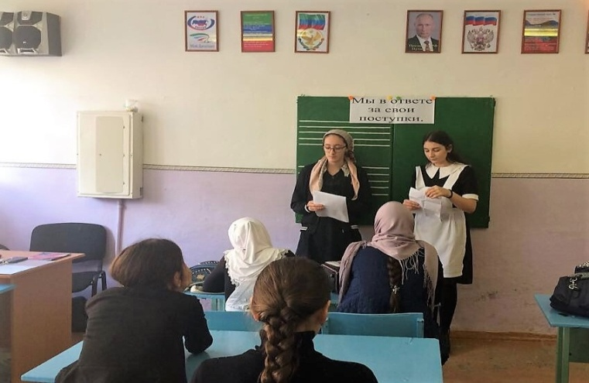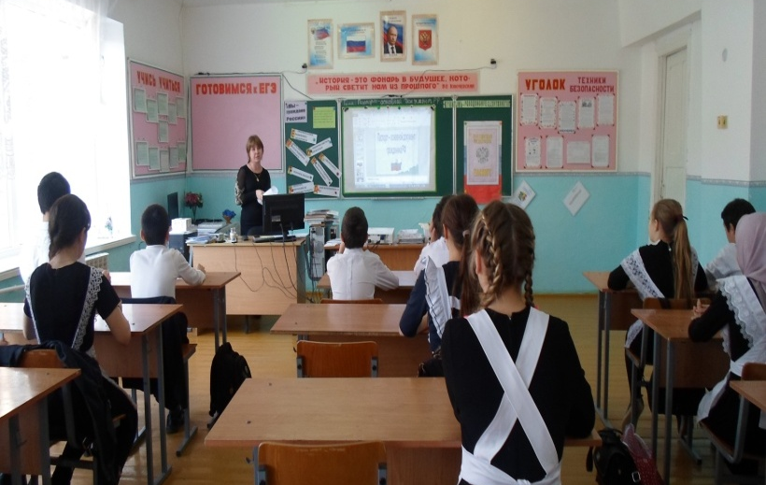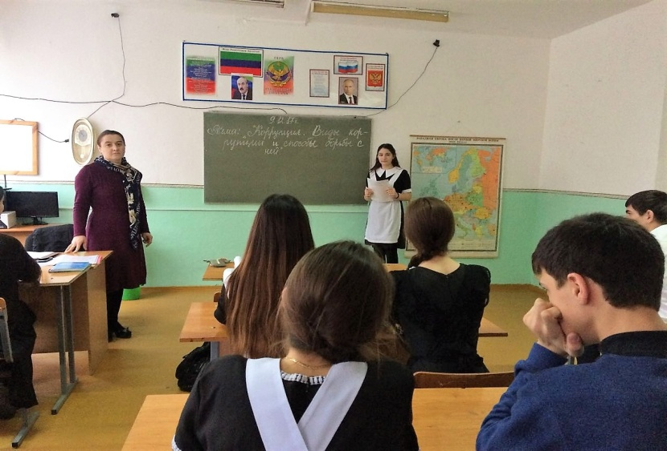Беседа «Мы в ответе за свои поступки»- 6-8 классы, вожатая Шапиулаева С.Ю., Совет старшеклассников.

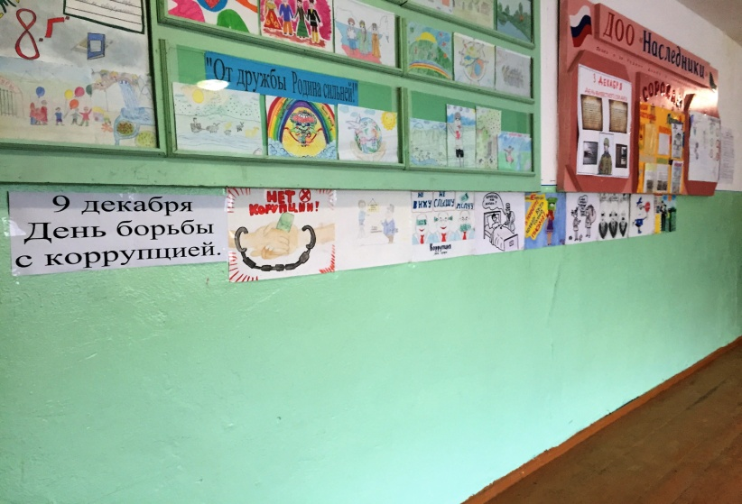

Выставка плаката «9 декабря- Международный день борьбы с коррупцией»-5-11 классы, классные руководители

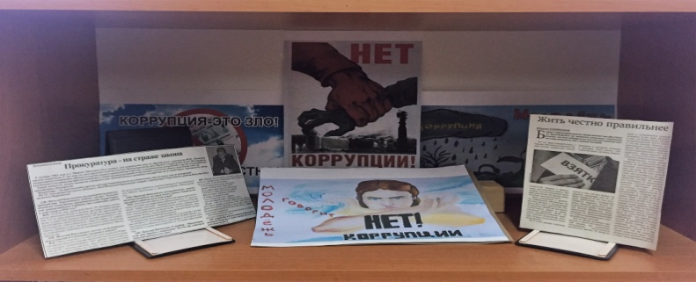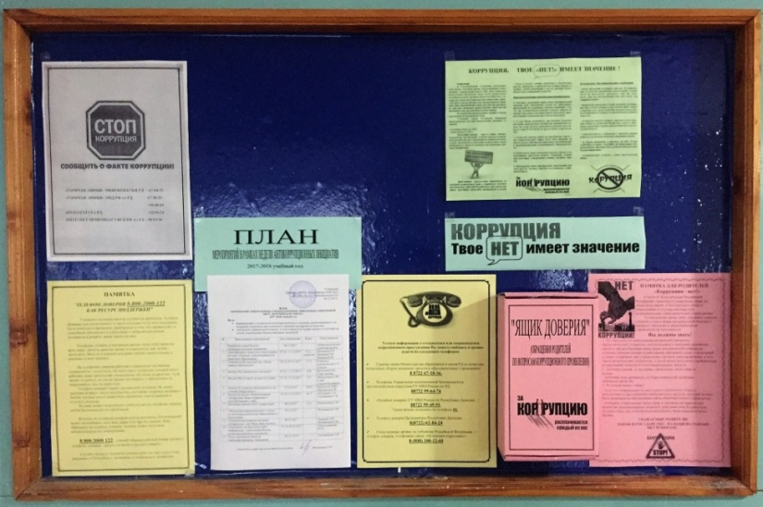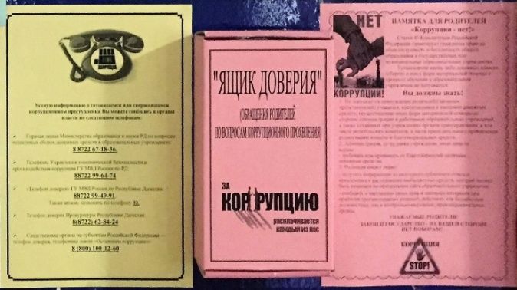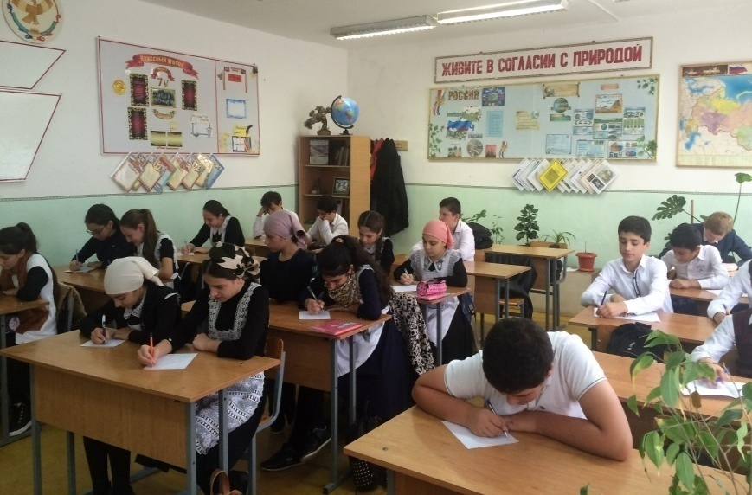
Анкетирование «Удовлетворённость учащихся качеством образования»-7-11- отв. Мазаева К.М.

МКОУ «Н-Георгиевская СОШ » проведены следующие мероприятия:
2. Сообщений о совершении коррупционных правонарушений работниками «Ново – Георгиевская СОШ» не зарегистрировано в отчетном периоде.
3. В школе созданы условия по обеспечению прав граждан на доступность информации о системе образования. Открытость и доступность информации для родительской общественности (сайт школы).
4. Принят нормативно - правовой акт, направленный на противодействие коррупции в «Ново – Георгиевская СОШ» – «Положение о порядке уведомления (информирования) работниками работодателя о склонении к коррупционным правонарушениям», утверждённое приказом № 99 от 01.09.2017 г.
5. Проведено общее собрание работников школы «Подведение итогов работы, направленной на профилактику коррупции».
6. Проведено информирование родителей о предоставлении возможности участия в школьном этапе всероссийской олимпиады школьников.
7. Проведён мониторинг «Оценка удовлетворённости участников образовательного процесса качеством предоставляемых образовательных услуг в сфере образования» в декабре.
8. На совещании при директореобсуждена проблема коррупции среди работников учреждения;
9. Проведён анализ исполнения Плана мероприятий противодействия коррупции в учреждении.
Антикоррупционное образование в образовательном учреждении
- Библиотечный урок «Про взятку» в 5-6 классах - в октябре.
- Урок по обществознанию в 11 классе. Тема: «Политическое поведение. Содержание антикоррупционного образования» - в октябре.
- Классный час в 1-4 классах «Не в службу, а в дружбу» - в ноябре.
- Классный час в 1-4 классах «Своего спасибо не жалей, а чужого не жди» - в декабре.
- Конкурс плакатов на тему: «СТОП! КОРРУПЦИЯ!» 7-8-9 классы в ноябре.

- Антикоррупционная акция, посвященная Международному дню борьбы с коррупцией (09 декабря) «Что Вы знаете о коррупции?»
Мероприятия, организованные в день Международного дня борьбы с коррупцией – 9 декабря, охват детей составил 42 человека.
- «Антикоррупционные действия в России» - проектная работа на уроке информатики в 10 классе.
- Классный час «Права и обязанности» - в 5 классе.
- «Коррупция в России: от республики до наших дней» - интерактив в 9 кдассе.
- «Коррупция – это брать или давать? Вот в чем вопрос» - дискуссионная площадка в 10 – 11 классах.
- «Отношение к деньгам как проверка нравственной стойкости человека» - урок литературы в 11 классе.
- «Хорошо тому делать добро, кто его помнит» - интерактив в 10 классе.
- Акция «Молодежь против….» - создание коллажа - 1 - 4 классы.
Ежеквартальный отчет о работе по противодействию коррупции размещён на Интернет-сайте школы.

МКОУ «Карабаглинская СОШ»
В целях формирования у учащихся и воспитанников антикоррупционного мировоззрения и воспитания негативного отношения к коррупции, в соответствии с распоряжением Министерства образования и науки Республики Дагестан от 28.11.2017 г. № 34 в МКОУ «Карабаглинская СОШ» были проведены следующие мероприятия:
Дата проведения мероприятия | Тема мероприятия | Охват учащихся и учителей
7.12 | - «Коррупция и борьба с ней» | 8 класс-23 учащихся
8.12 | - «Права и обязанности»-классный час: | 6-7 классы –34 учащихся
9.12 | - «Что такое коррупция»-беседа | 5 класс -25 учащихся
11.12 | - «Сказать коррупции, нет»-круглый стол | 9-11 классы -26 учащихся
7-11. 12 | Книжная выставка «Коррупция – социальное зло» | 173 учащихся

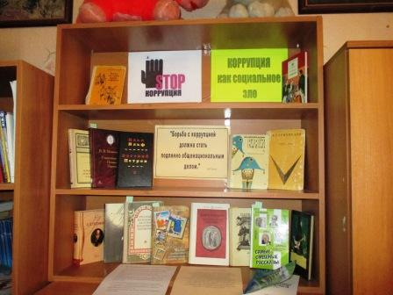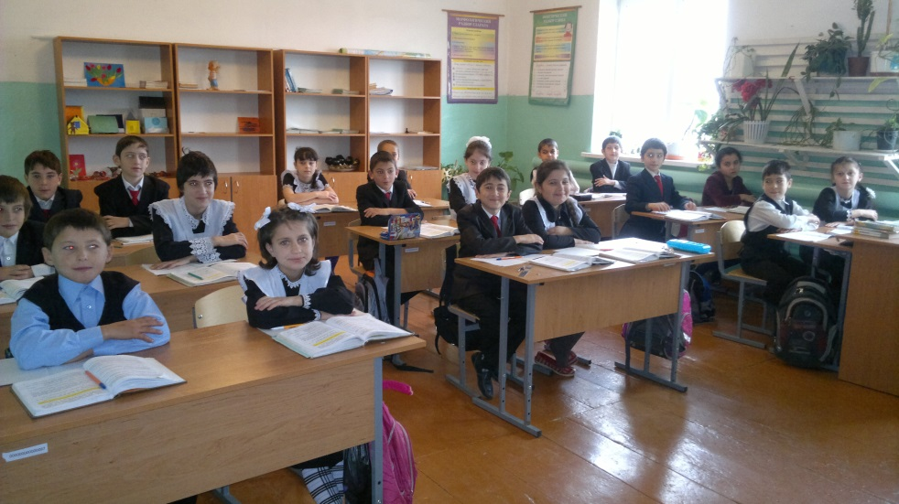

Книжная выставка классный час «Коррупция и борьба с ней»

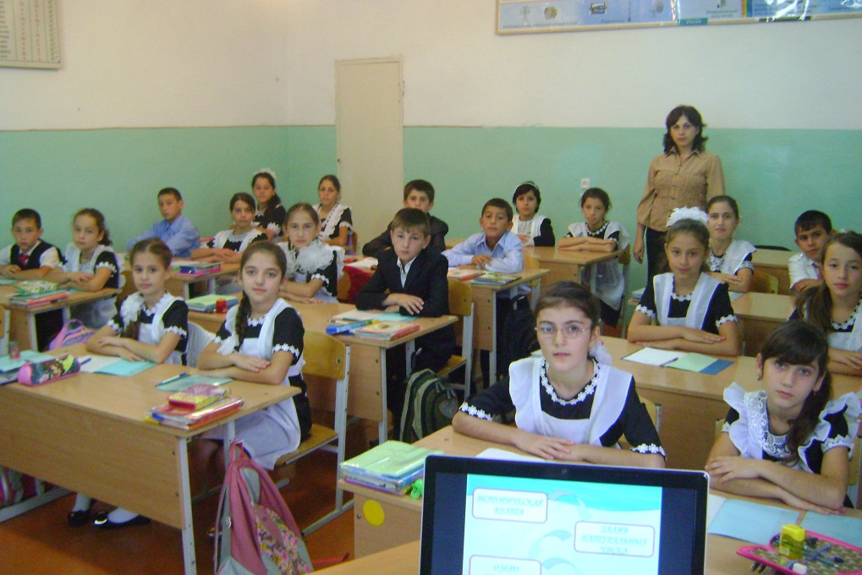
классный час «Права и обязанности»

МКОУ «Таловская СОШ»
В рамках, приуроченных к Международному дню борьбы с коррупцией,
в МКОУ «Таловская СОШ» были проведены классные часы и беседы с целью формирования у учащихся антикоррупционного мировоззрения и воспитания негативного отношения к коррупции.
Для информативности социальным педагогом Гончаровой Е.Д. был оборудован стенд «Это важно знать», на котором раскрыты такие темы: «Коррупция. Что это значит?», «Что смогу сделать я?», «Почему это касается меня?», «Причины роста коррупции», «Факты про коррупцию».
На уроках обществознания в рамках тем учебной программы изучалась проблема коррупции. Учитель обществознания Богданова Т.Ю. провела интересные уроки, учащиеся принимали активное участие.
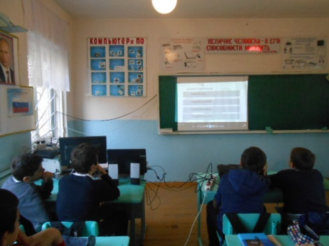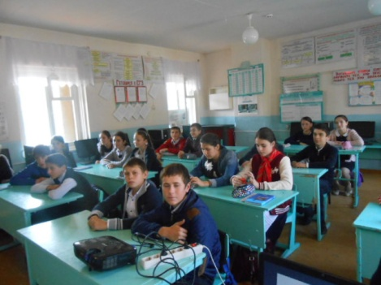
Для учащихся 8-11 классов состоялось внеклассное мероприятие игра-квест «Про взятку», на котором учащиеся рассуждали на тему «Причины коррупции», пытались раскрыть пути и способы борьбы с коррупцией, разгадывали ребусы и давали объяснения отгаданным понятиям, выбирали из перечня пословиц и поговорок те, которые, на их взгляд, наиболее полно отражают пагубность коррупции. В итоге учащиеся нарисовали 2 дерева под названиями «Закон» и «Коррупция» и пришли к выводу, что коррупция – это препятствие к экономическому росту, и чтобы бороться с нею, нужно, прежде всего, начать с себя и требовать устранения коррупционных проявлений от окружающих.
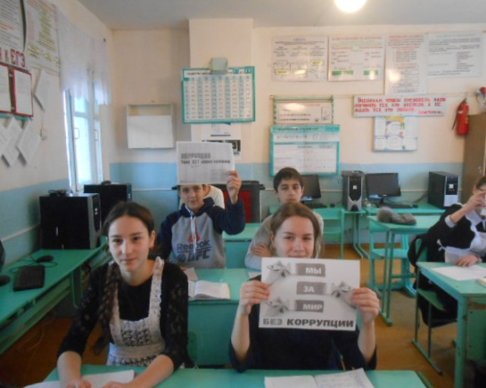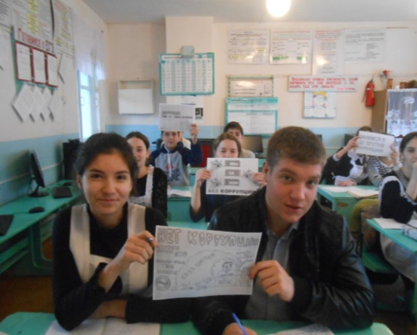
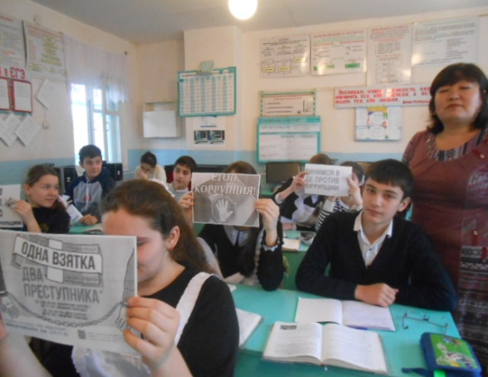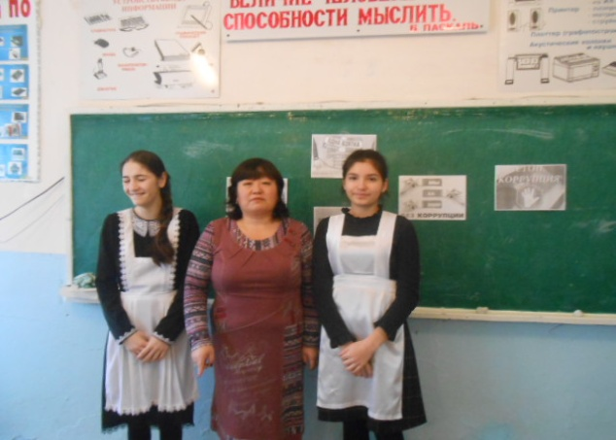
Классные руководители 7-11 классов провели тематические классные часы, посвященные проблемам коррупции в государстве:
«О борьбе с коррупцией»;
«Права и обязанности»;
«Что такое коррупция»;
«Ответственность»;
«Сказать коррупции нет»;
«Коррупция и борьба с ней»
Учащиеся принимали активное участие во всех мероприятиях.

МКОУ «Тарумовская СОШ»
В рамках, приуроченных к Международному дню борьбы с коррупцией,

№ | Название мероприятия | Форма проведения | Дата  проведения | Цели | Количество охваченных педагогов, школьников | Достигнутые результаты
1. | «О борьбе с коррупцией», «Детям о коррупции» | Классный час | 7.12.2017 | Сформировать у учащихся антикоррупционное мировоззрение и воспитать негативное отношение к коррупции | 5-е классы  76 уч. 4 учителя | Коррупция - препятствие к экономическому росту и развитию, ставит под угрозу любые преобразования. Коррупции может быть подвержен любой человек, обладающий какой-либо властью: чиновники, судьи, администраторы, депутаты, экзаменаторы, врачи и т.д. Всех их движет один стимул - получить экономическую прибыль. Но при этом они испытывают риск разоблачения и наказания. Как необходимо бороться с мошенничеством, подкупом, вымогательством, взятками в современном обществе? Прежде всего, нужно начать с самого себя и требовать устранения коррупционных проявлений от окружающих. Эффективность борьбы зависит от взаимодействия всех ветвей власти, их ответственности за процесс оздоровления общества. Необходимо быстро реагировать на все виды проявлений коррупционных правонарушений, справедливо давать наказания. Тогда в глазах окружающих возрастет авторитет, вера и уважение к структурам власти, общество осознает потребность в борьбе с коррупцией.
2. | «Ответственность», «Вместе против коррупции» | Классный час | 8.12.2017  13.12.2017 |  | 6-е классы  78 уч. 4 учителя
3. | «Коррупция и борьба с ней», «Коррупция – бомба замедленного действия» | Классный час | 9.12.2017  15.12.2017 |  | 7-е классы  81 уч. 4 учителя
4. | «Что такое коррупция» | Классный час | 11.12.2017 |  | 8-е классы  73 уч. 4 учителя
5. | «Права и обязанности» | Классный час | 11.12.2017 |  | 9-е классы  96 уч. 5 учителей
6. | «Коррупции нет!» | Мероприятие | 8.12.2017 |  | 10 «Б» класс, 21 уч. 2 учителя
7. | «Что мы знаем о коррупции?» | Круглый стол | 8.12.2017 |  | 10 «В» класс, 20 уч. 2 учителя
8. | Встреча старшеклассников с сотрудниками правоохранительных органов | Беседа | 11.12.2017 |  | 11 – е классы  28 уч., 2 учителя, инспектор ПДН, зам. директора по ВР
Небольшой фотоотчет
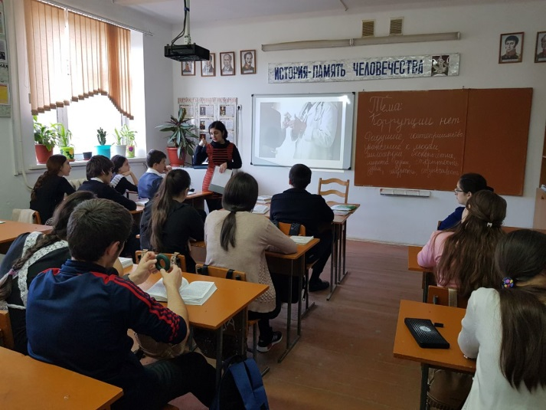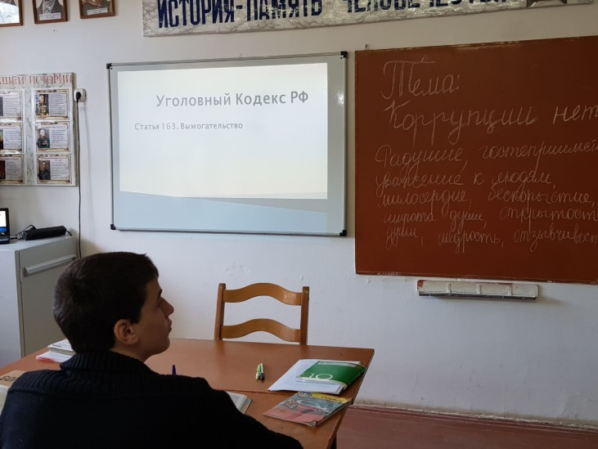
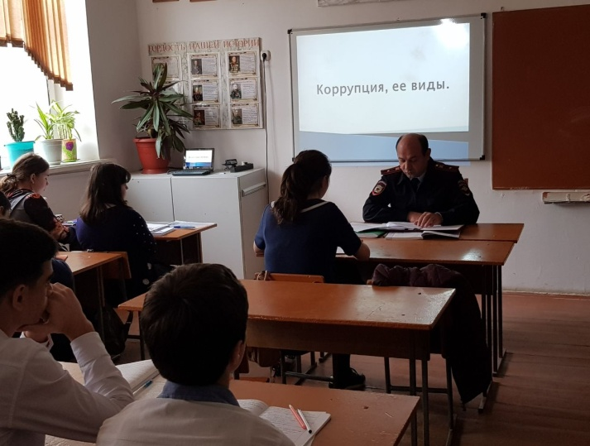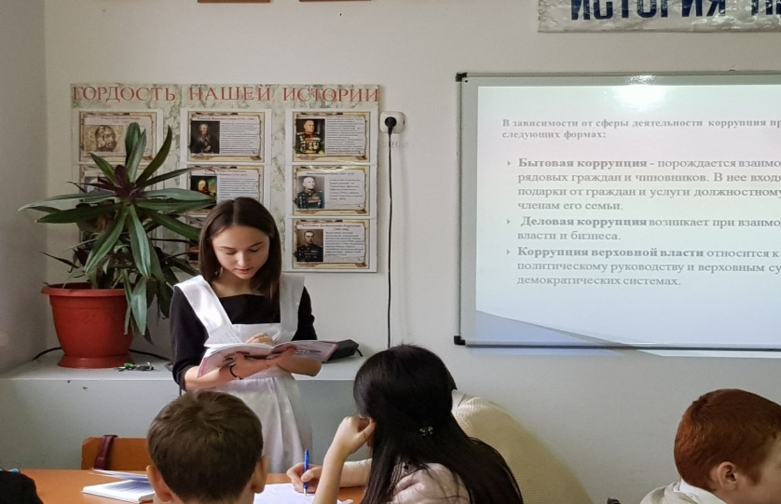
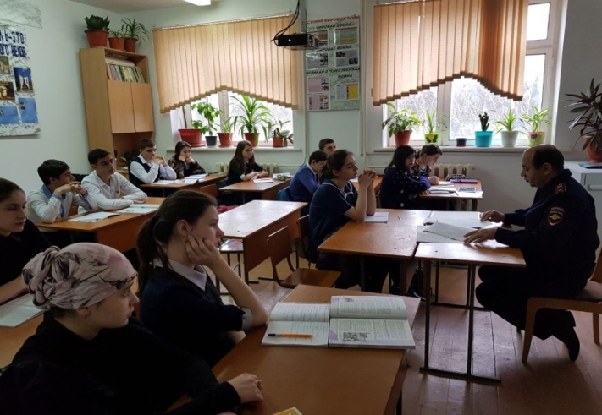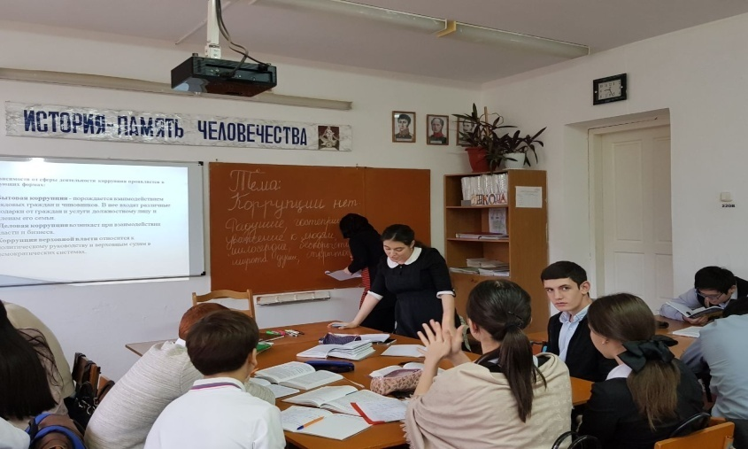

МКОУ «Коктюбейская ООШ»
В рамках, приуроченных к Международному дню борьбы с коррупцией, в МКО «Коктюбейская ООШ» были проведены классные часы и беседы с целью формирования у учащихся антикоррупционного мировоззрения и воспитания негативного отношения к коррупции.
Для учащихся 5-6 классов , классным руководителем 5 класса Вяховой Н.Н. был проведен классный час «Мои права и обязанности», на котором познакомили детей с
основными документами «Всеобщей декларацией прав человека» и «Конвенцией о правах
ребенка », отражающих права ребенка в обществе .
Урок проходил в форме доверительной беседы «учитель- ученик», детям
продемонстрировали презентацию , с помощью которой помогли им разобраться, где и
как могут быть реализованы их права в обществе. К уроку был подготовлен стенд с картинками по правовому воспитанию.
Затем , подводя итог урока, ребятам была предложена работа в группах, на каждом
столе лежали желтые и зеленые листья, на них надо было написать права и обязанности,
затем каждый ученик выходил к доске , зачитывал свои записи и крепил листья на дерево
прав и обязанностей. В результате работы получилось такое дерево.
Дети отобразили свое отношение к уроку в виде звезд, которые они зажгли в своих руках.
Учащиеся 7 класса совместно со своим классным руководителем Калининой Т.П.
показали сказку о коррупции «Чего нет, того и хочется». Этой сказкой они пытались
сформировать представление о том, что такое коррупция, познакомить с причинами
возникновения коррупции, познакомить ребят с мерами, которые принимаются
правительством по борьбе с ней, рассказывали, как молодежь может помочь в борьбе с
коррупцией. Классный руководитель пыталась формировать мнения и позиции детей по
отношению к этому вопросу, воспитывала чувство ответственности перед своим
государством, старалась сформировать четкую гражданскую позицию, основанную на
противостоянии коррупции. На уроке ребята высказывали свое мнение, аргументировали его.
Классный руководитель 8 класса Зайцева Надежда Сергеевна провела классный час и беседу
«Её величество Взятка». Целью ее беседы было воспитание ценностной установки и формирование гражданской позиции в отношении к коррупции. Она познакомила ребят с признаками появления коррупции, ее сутью, причинами и последствиями, в ходе беседы с детьми старалась воспитать в них нетерпимость к появлениям коррупции.
Для учащихся 9 класса их классный руководитель Сапонова Л.И. провела
классный час «Скажем коррупции НЕТ!». На уроке она дала характеристику понятиям «коррупция, коррумпированность», познакомила учащихся с формами проявления
коррупции и ее последствиями. Всего в мероприятиях принимали участие педагоги -15чел. Уч-ся 67чел.
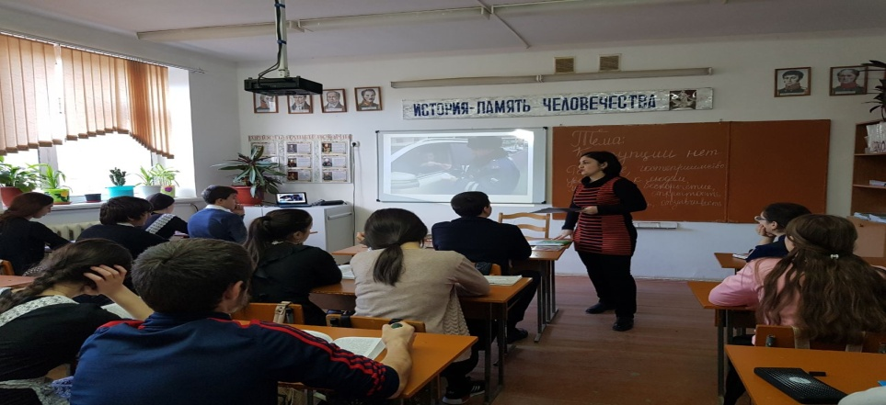

МКОУ «Калиновская СОШ»
о проведении мероприятий, посвященных к Международному дню борьбы с коррупцией
№ п/п | Тема классного часа | Класс | Дата проведения | Достигнутые результаты
1 | «Коррупция – проблема современного общества»  Цели: донести до подростков понятие о коррупции. Формировать у уч-ся антикоррупционное мировоззрение. Воспитание гражданской ответственности. | 8^{а,б}(25 уч. 6пед) | 07.12.2017 | Продолжили знакомство с понятием коррупция. Изучили историю возникновения коррупции и методы борьбы с ней, виды.Беседа сопровождалась показом презентации, затем развесили антикоррупционные буклеты.
2 | «Коррупция: вынужденная мера или норма жизни».  Цель: воспитывать ответственность за собственные действия и поступки, сознательность и социальную активность подрастающей молодежи. | 11(9 уч. 1 пед.) | 08.12.2017 | Классный час достиг цели. Уч-ся приняли активное участие, делали выводы, приводили примеры из жизни. Обсудили ситуации связанные с коррупцией, осудили поступки героев из приводимых ситуаций.
3 | «Ответственность»  Цели: усвоить понятие коррупции, понять, чем она опасна для общества, познакомиться с антикоррупционным законодательством. | 9^{а,б} (30 уч. 2 пед.) | 06.12.2017 | В ходе беседы просмотрели видеоролик, познакомились с законом о коррупции, историей коррупции. Уч-ся предлагали усовершенствовать законы о коррупции, эффективнее проводить работу в деле борьбы с коррупцией. Открыто информировать в СМИ, не давать и не брать взятки.
4 | «Своего «спасибо» не жалей, а чужого не жди».  Цели: формировать у уч-ся представление о бескорыстии, дать характеристику понятий «коррупция», «корысть», воспитывать ответственность за собственные действия и поступки, сознательность и социальную активность подрастающего поколения. | 4^{а,б} (30 уч. 8 пед.) | 08.12.2017 | В ходе классного часа дети научились отличать корыстные действия от бескорыстных.Познакомились с понятием «коррупция», «взятка», рассмотрели методы ее проявления и в ходе поисковой деятельности нашли методы борьбы с ней.
5 | «Вместе против коррупции»  Цели: углубление теоретического уровня познания уч-ся такого явления, как коррупция, причин возникновения, факторов, способствующих ее развитию. | 10, 11 (17 уч. 5 пед.) | 12.12.2017 | В ходе классного часа развивались навыки работы с нормативно-правовыми документами, уч-ся усвоили практические меры по борьбе с коррупцией, просмотрели социальный видеоролик по теме, кинофрагмент из х/ф «Ревизор». На мероприятии присутствовал заместитель главы района по коррупции Закавов З.А.
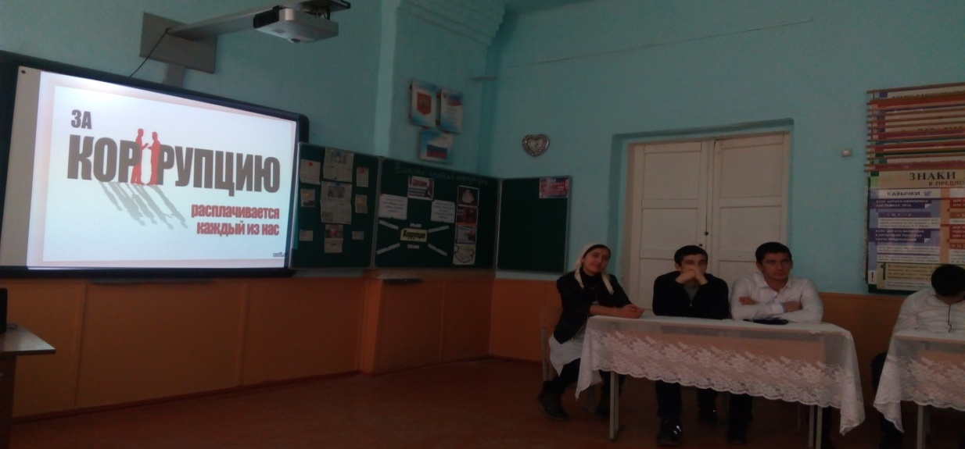
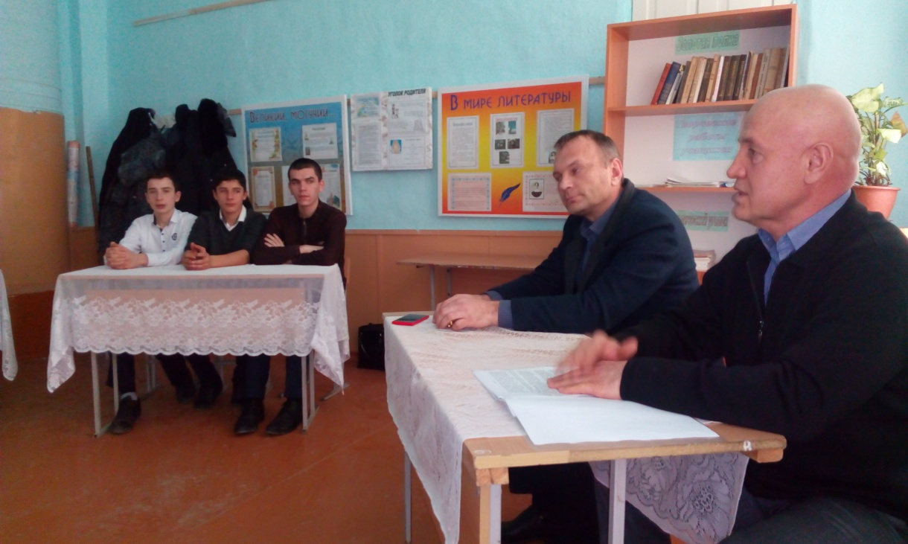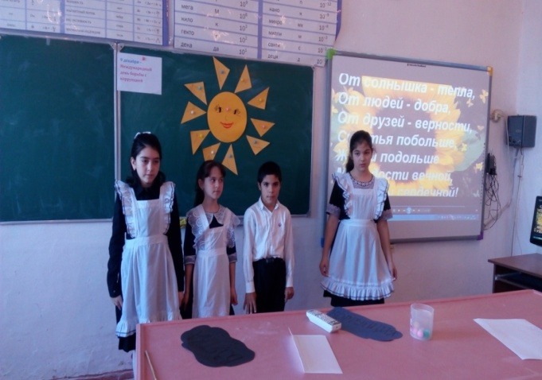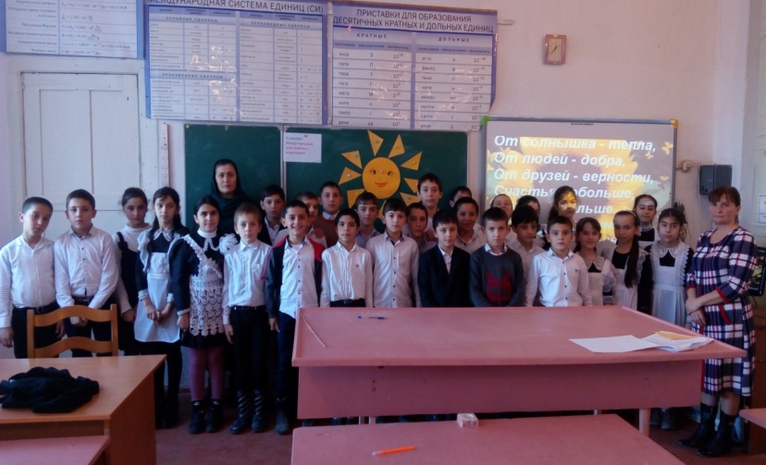

МКОУ «Ново- Дмитриевская СОШ»
о проделанной работе пантикоррупционной политике
Цель антикоррупционного воспитания– воспитывать ценностные установки и развивать способности, необходимые для формирования у молодых людей гражданской позиции в отношении коррупции.
Задачи антикоррупционного воспитания:
Познакомить с явлением коррупции: сутью, причинами, последствиями.
Поощрять нетерпимость к проявлениям коррупции.
Продемонстрировать возможности борьбы с коррупцией.
В школе реализуются меры антикоррупционной политики в соответствии с Национальным планом противодействия коррупции, утвержденным Президентом Российской Федерации Медведевым Д.А. 31.07.2008г., Федеральным законом от 25.12.2008г. № 273-ФЗ «О противодействии коррупции».
Основным средством формирования антикоррупционного поведения является правовое образование. Правовое образование в нашей школе реализуется на междисциплинарном уровне и во внеурочной деятельности.
В целях формирования антикоррупционной культуры проведены следующие мероприятия:
В начальных классах были проведены беседы на тему:
«Тайна слова коррупция»
Классные часы:
- «О борьбе с коррупцией»;
- «Права и обязанности»;
- «Что такое коррупция»;
- «Ответственность»;
- «Сказать коррупции нет»;
- «Коррупция и борьба с ней»
«Детям о коррупции»;
«Вместе против коррупции»;
«Коррупция – бомба замедленного действия»
"Что это: подарок или взятка?"
Педагогический коллектив школы считает, что в процессе внеурочной деятельности необходимо системно обращаться к проблеме коррупции, чтобы формировать среди учащихся непримиримое отношение к коррупции и потенциальной готовности к реализации антикоррупционной модели поведения. Именно активная работа в образовательном учреждении должна стать фундаментом реализации антикоррупционной политики.

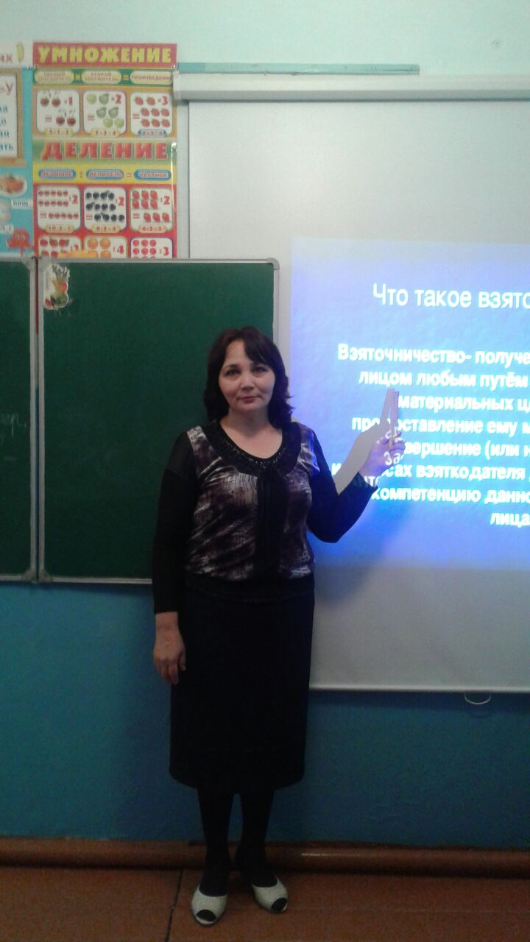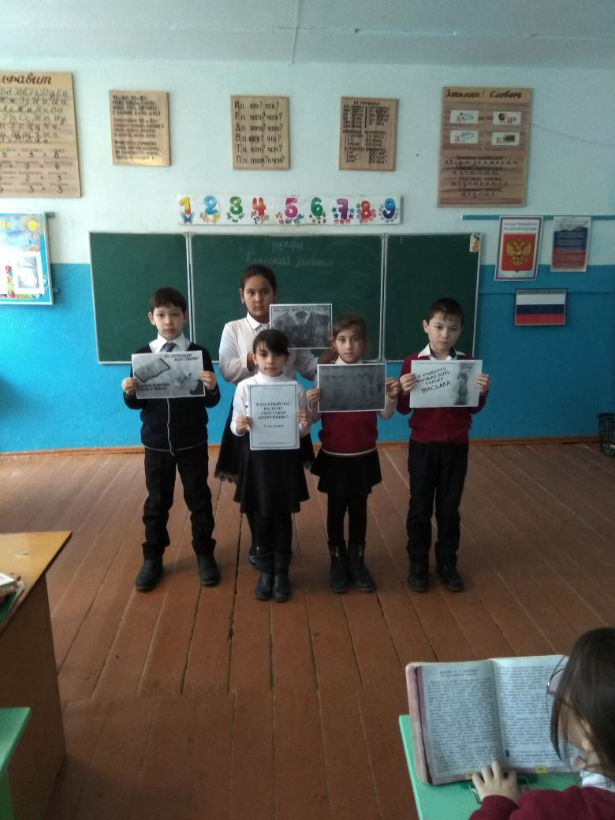

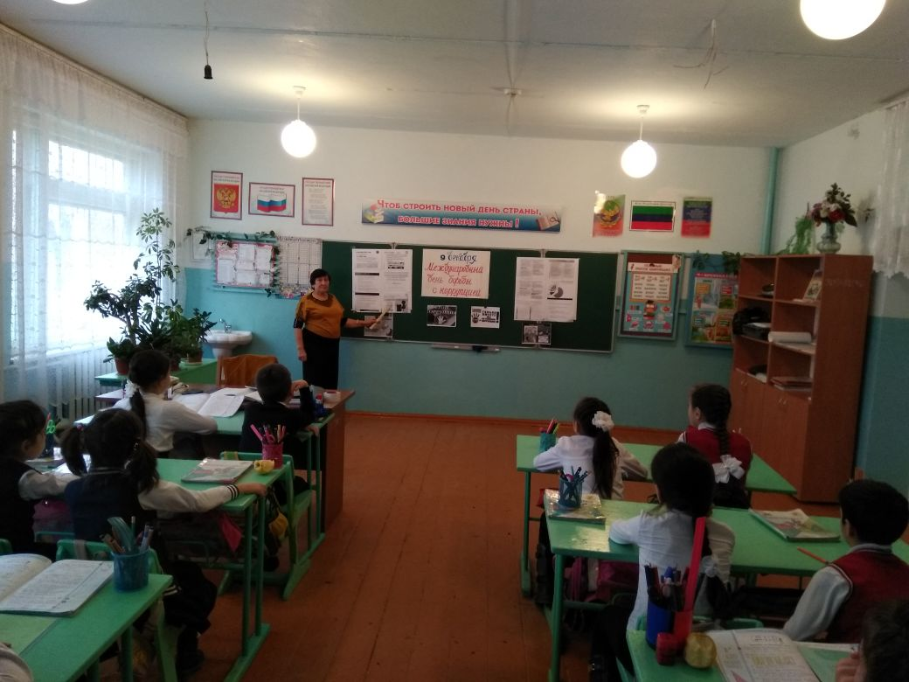
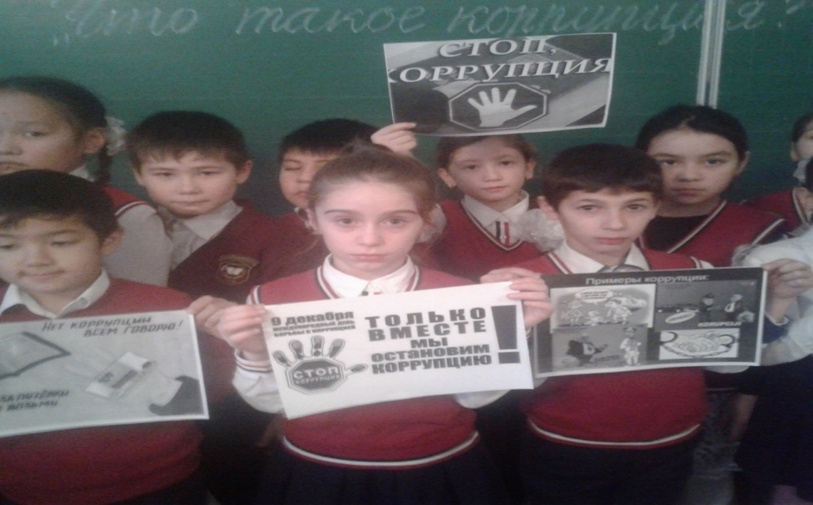
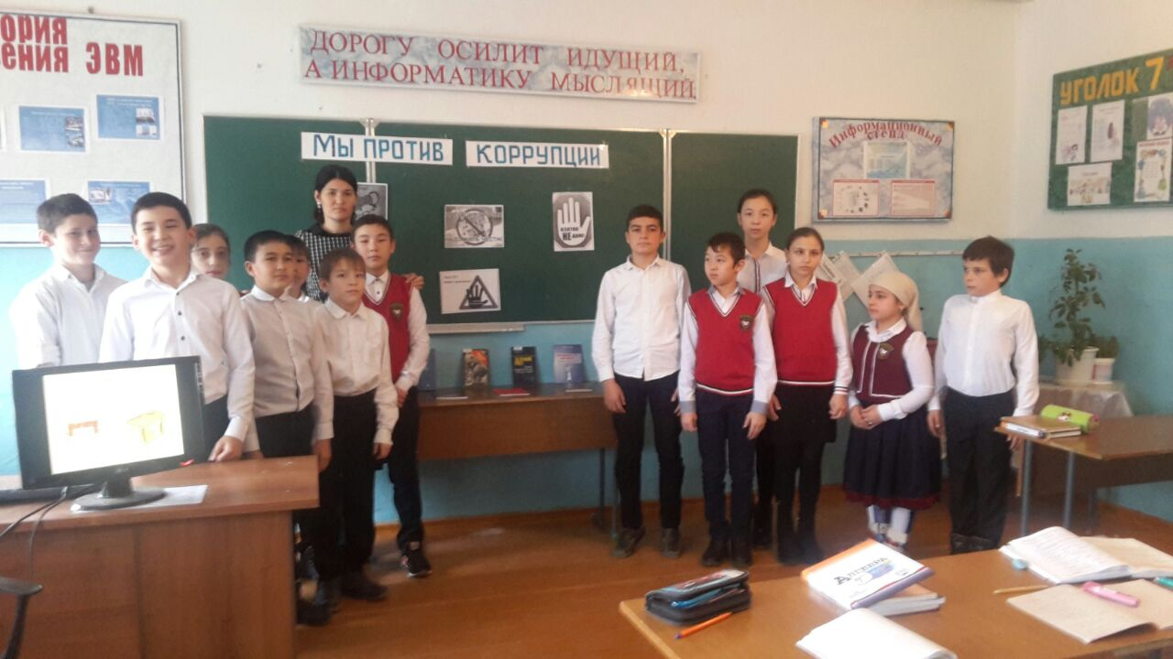

МКОУ «Иммунная ООШ»
Согласно утвержденному плану в школе проведены следующие мероприятия:
- Классный час «Детям о коррупции» , проведен 11 декабря для 5 класса;

-Классный час «Вместе против коррупции», проведен 7декабря в 6 классе;
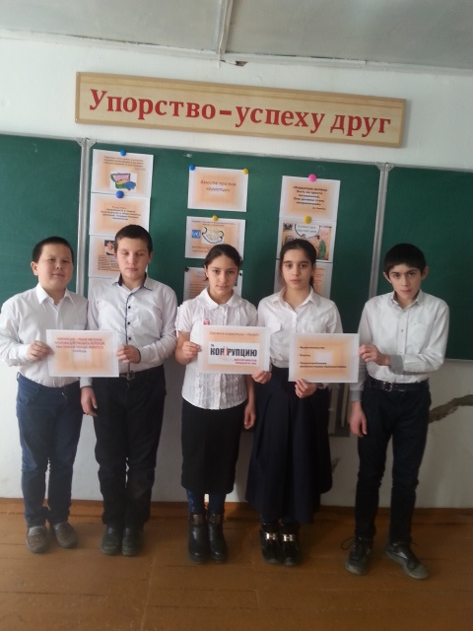
- Книжная выставка «Наши права – наши обязанности» в школьной библиотеке;- Классный час «Борьба против коррупции», проведен 13 декабря для 8-9 классов;
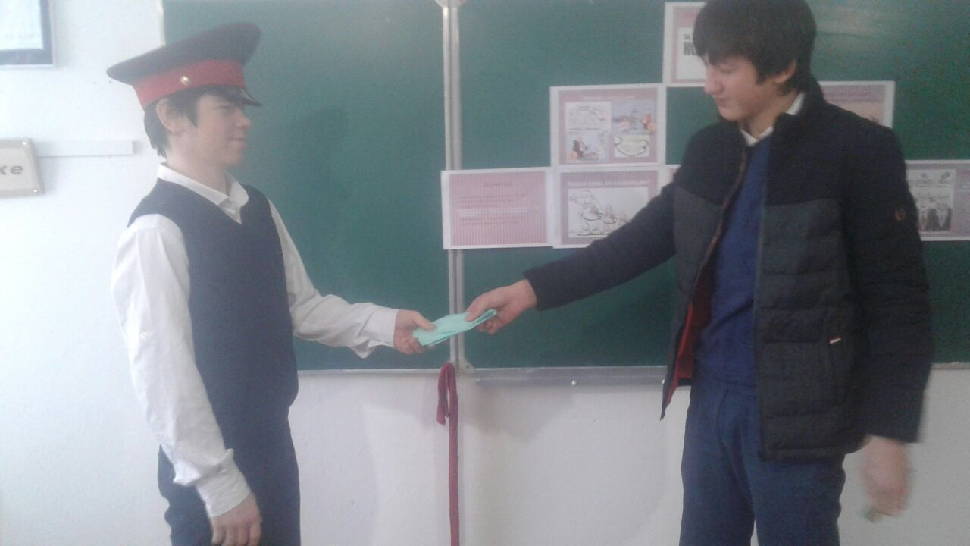
- Классный час «Коррупция – бомба замедленного действия» 8 декабря в 7 классе.
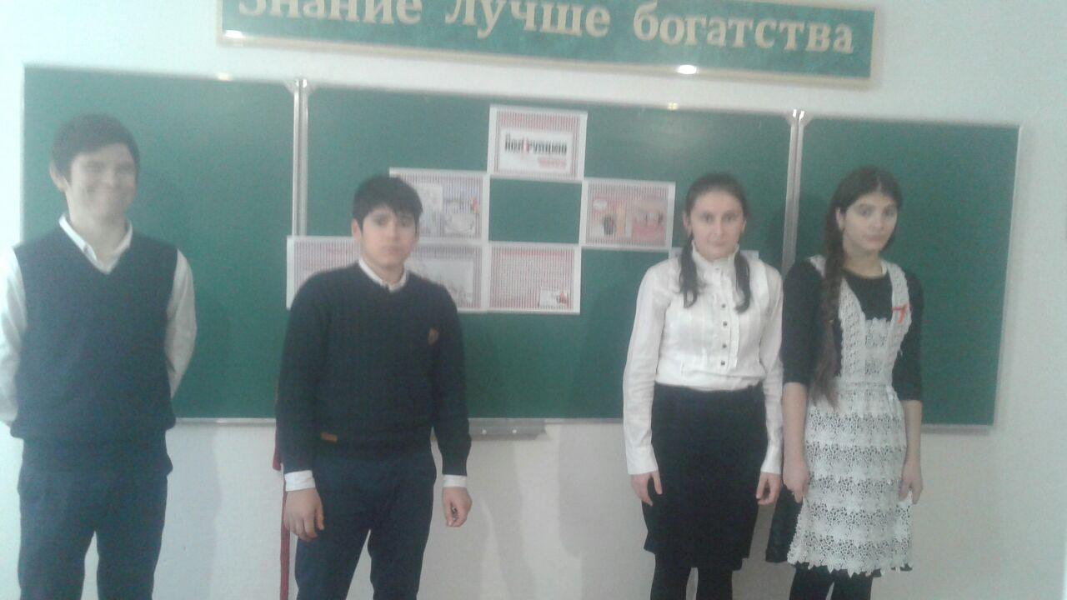
Приняли участие 30 учащиеся и учителя -7чел.

МКОУ «Кузнецовская ООШ »
В рамках, приуроченных к Международному дню борьбы с коррупцией, в МКОУ «Кузнецовская ООШ» были проведены классные часы и беседы с целью формирования у учащихся антикоррупционного мировоззрения и воспитания негативного отношения к коррупции.

- 1-4 кл. «Своего спасибо не жалей, а чужого не жди» - в декабре
- 6-7 кл.«Права и обязанности»; кл. рук.
- 8-9кл.«Что такое коррупция»;кл. рук.
-10-11кл. «Ответственность»; кл. рук.
Для учащихся 8-11 классов состоялось внеклассное мероприятие игра-квест «Про взятку», на котором учащиеся рассуждали на тему «Причины коррупции», пытались раскрыть пути и способы борьбы с коррупцией, разгадывали ребусы и давали объяснения отгаданным понятиям, выбирали из перечня пословиц и поговорок те, которые, на их взгляд, наиболее полно отражают пагубность коррупции. В итоге учащиеся нарисовали 2 дерева под названиями «Закон» и «Коррупция» и пришли к выводу, что коррупция – это препятствие к экономическому росту, и чтобы бороться с нею, нужно, прежде всего, начать с себя и требовать устранения коррупционных проявлений от окружающих. 5. Проведено общее собрание работников школы «Подведение итогов работы, направленной на профилактику коррупции».
6. Проведено информирование родителей о предоставлении возможности участия в школьном этапе всероссийской олимпиады школьников.
7. Проведён мониторинг «Оценка удовлетворённости участников образовательного процесса качеством предоставляемых образовательных услуг в сфере образования» в декабре.
8. На совещании при директоре обсуждена проблема коррупции среди работников учреждения;
9. Проведён анализ исполнения Плана мероприятий противодействия коррупции в учреждении.

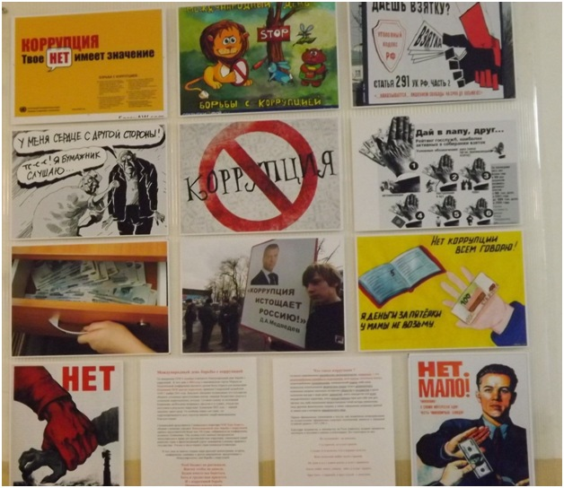

МКОУ «Привольненская СОШ »
Врамках, приуроченных к Международному дню борьбы с коррупцией, в МКОУ «Привольненская СОШ» были проведены классные часы и беседы с целью формирование у детей и подростков негативного отношения к коррупции».
Цель антикоррупционного воспитания– воспитывать ценностные установки и развивать способности, необходимые для формирования у молодых людей гражданской позиции в отношении коррупции.
Задачи антикоррупционного воспитания:
Познакомить с явлением коррупции: сутью, причинами, последствиями.
Поощрять нетерпимость к проявлениям коррупции.
Продемонстрировать возможности борьбы с коррупцией.
В школе реализуются меры антикоррупционной политики в соответствии с Национальным планом противодействия коррупции, утвержденным Президентом Российской Федерации Медведевым Д.А. 31.07.2008г., Федеральным законом от 25.12.2008г. № 273-ФЗ «О противодействии коррупции».
Основным средством формирования антикоррупционного поведения является правовое образование. Правовое образование в нашей школе реализуется на междисциплинарном уровне и во внеурочной деятельности.
В целях формирования антикоррупционной культуры проведены следующие мероприятия:
В начальных классах были проведены беседы на тему:

КЛАССНЫЕ ЧАСЫ:
«Мы против коррупции» кл. рук.
«Коррупция и борьба с ней» кл. рук.
«На страже порядка» кл. рук.
«Коррупция – выигрыш убыток» кл. рук.
« Скажем коррупции – Нет!» кл. рук.
«Откуда берется коррупция?» кл. рук.
«Как решить проблему коррупции» кл. рук.

БЕСЕДЫ:
«Мы за честную жизнь» кл. рук.
« Как не стать жертвой коррупции» кл. рук.
«Коррупция непобедима» кл. рук.

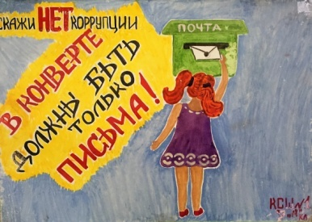
Коррупция и общество» кл. рук.
«Закон о борьбе с коррупцией» кл. рук.
«Что такое коррупция?» кл. рук.
«Без коррупции с детства»
«Кого мы называем добрым»
«Чистая совесть» кл. рук.

Выставка плаката «9 декабря- Международный день борьбы с коррупцией»-5-10 классы, классные руководители.

МКОУ «КочубейскаяСОШ№2 »
Информация о проведенных мероприятиях, приуроченных к Международному дню борьбы с коррупцией
1.Классные часы на тему:
- «Ответственность за свои поступки» - 1кл. - Искандерова П.А.
-«Без коррупции с детства» - 4кл. - Джарулаева Л.М.
-«Налог. Налоговый кодекс» 7кл. - Саадулаева С.Т.
-«Что такое коррупция» - 8кл. - Расулова З.В.
-«Не сломай свою судьбу» - 11 кл. - Агалханова С.М.
-«Детям о коррупции» - 5-6 кл. - Инигова М.У., Билитханова А.П.
-«Уголовная ответственность за коррупцию» - 10кл. - Курбанова У.И.
-«Причины коррупции» - 9кл. - Магомедова С.М.

МКОУ «Рассветовская СОШ »
В рамках, приуроченных к Международному дню борьбы с коррупцией, в МКОУ «Рассветовская СОШ» были проведены классные часы и беседы с целью формирование у детей и подростков негативного отношения к коррупции».
Цель антикоррупционного воспитания– воспитывать ценностные установки и развивать способности, необходимые для формирования у молодых людей гражданской позиции в отношении коррупции.

№ | Мероприятия | Дата | Кол-во уч-ся | Кол-во педагогов | Ответственные
1 | Классный час «Что такое коррупция?» | 06.12 .2017 | 13 | 4 | Кл.руководитель 7 а класса Батаргазиева С.К.
2 | Круглый стол «Мы против КОРРУПЦИИ» | 09.12.2017 |  | 16 | Зам.директора по ВР  Батаргазиева С.К.
3 | Классный час «Права и ответственность» | 12.12.2017 | 10 | 5 | Кл.руководитель 9а класса Читаева И.Б.
4. | Просмотр видео: Коррупция: определение, виды, закон,ответственность (Видео) | 13.12.2017 | 32 | 5 | Кл.руководители  9а,9б,10,11, зам.директора по ВР  Батаргазиева С.К.
5 | Просмотр фильма «ЧАС ИСТИНЫ» - антикоррупция. | 14.12.2017 | 50 | 7 | Кл.руководители  8а,8б,9а,9б.10.11кл,  Зам.директора по ВР Батаргазиева С.К.

МКОУ «Новоромановская СОШ»

Антикоррупционное образование в образовательном учреждении
- Библиотечный урок «Про взятку» в 5-6 классах.
- Урок по обществознанию в 11 классе. Тема: «Политическое поведение.
Содержание антикоррупционного образования».
(учитель Короткова Ж.А.,охват-9 чел.)
- Классный час в 1-4 классах «Не в службу, а в дружбу».(отв.кл.рук.нач кл.,охват-116 чел.))
- Классный час в 1-4 классах «Своего спасибо не жалей, а чужого не жди» (отв.кл.рук.начкл.)
охват-116 уч-ся)
- Конкурс плакатов на тему: «СТОП! КОРРУПЦИЯ!» 7-8-9 классы,(отв.кл.рук 7-9кл.,охват-
54уч-ся)
1.Принято Положение о противодействии коррупции.
2. В ОУ имеется ответственное лицо за профилактику антикоррупционных правонарушений
(функции возложены приказом руководителя и внесены в перечень должностных
обязанностей).
3. Наличие в ОУ на информационных стендах, сайтах в сети Интернет сведений:
о круглосуточном телефоне доверия министерства образования Нижегородской
области по фактам коррупции, отдела по вопросам образования.
Размещена на стенде школы информация об ответственности граждан за дачу и
получение взятки.
4.Обращений граждан о фактах коррупции за отчетный период не было.
5. В ОУ созданы условия по обеспечению прав граждан на доступность к
информации о системе образования (сайт школы).
6. В ОУ имеется ответственное лицо за профилактику антикоррупционных п
равонарушений (функции возложены приказом руководителя и внесены
в перечень должностных обязанностей).
7. Проведён социологический опрос среди обучающихся 5- 11 классов
«Что выберешь ты, если …? Цель опроса: определить морально-ценностное отношение
опрашиваемых учащихся к проблеме коррупции.
Количество участников опроса - 27 человек.
Результаты социологического опроса позволяют сделать вывод, что не все учащиеся
знают, что является коррупцией, как с ней бороться.
8.Социологическое исследование среди родителей и обучающихся, посвящённое отношению
к коррупции «Уровень удовлетворённости потребителей доступностью услуг качеством общего образования.
9. Разработан цикл классных часов на 2017-2018 уч.годучебный год «Нет коррупции».
- в 1-5 классах прошёл классный час на тему «Деньги свои и чужие».
(отв.кл.рук.1-5 классов,охват-133уч-ся)
- в 6,8 классах - игра «Денежку наживай, да честь не продавай».(отв.кл.рук.,охват-49 уч._
- в 7 классе - диспут «Много денег не бывает»._кл.рук.Федченко Н.И.,охват-23уч.)
- в 9 классе – классный час на тему «Что ты знаешь о коррупции?»(Кл.рук.Корниенко Н.И.,охват-15 уч._
-0хват-15 уч.)
- в 10- 11 классах – круглый стол на тему «Коррупция – угроза для демократического государства».
(кл.рук.Магомедов М.А.,(Сажидов М.М.,охват-14 уч.)
10. Общешкольное родительское собрание с целью разъяснения политики школы в отношении коррупции.
11. Учителем обществознания Коротковой Ж.А. проводятся беседы (школьникам о коррупции),
отлажена система обучения и воспитания учащихся по антикоррупционному воспитанию на
уроках обществознания, истории, литературы.
12. Собрание трудового коллектива с повесткой дня «Меры по исполнению действующего
антикоррупционного законодательства и социальная ответственность» .

МКОУ «А-Невская СОШ»

В целях формирования антикоррупционного мировоззрения, повышения уровня правосознания и правовой культуры учащихся с 05 по 15 декабря 2017 года в нашей школе проведена декада по противодействию коррупции, посвященной Международному дню борьбы с коррупцией.
I Классные часы:
В 6 классе: «Недетская проблема: коррупция», Гасанова М.Д.
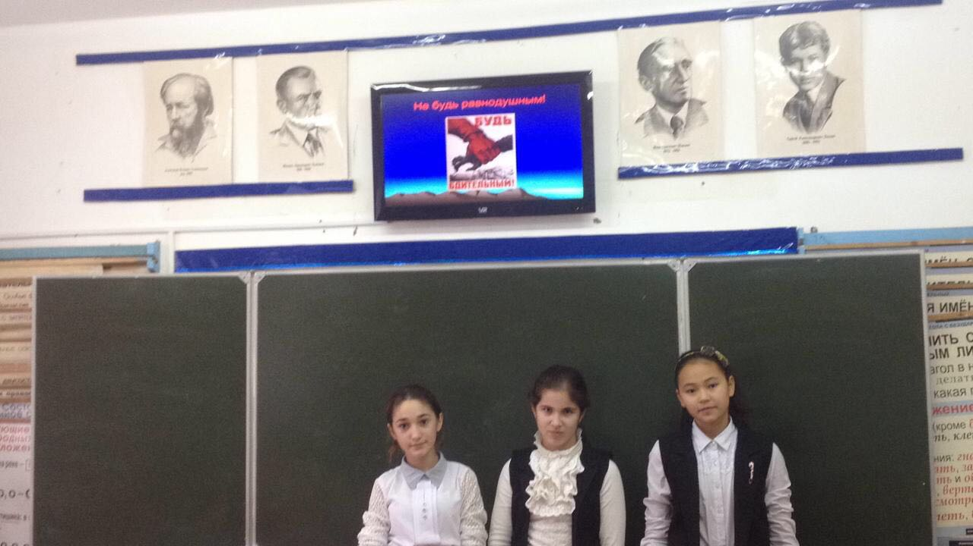
В 8 «б» классе: «Коррупция – эпидемия 21 века» Юлбалдыева Э.Д.
В 10 классе «Коррупции – нет», Маллаева М.К.,
В 10 классе: «Мы против коррупции», Стеблинова В.И..
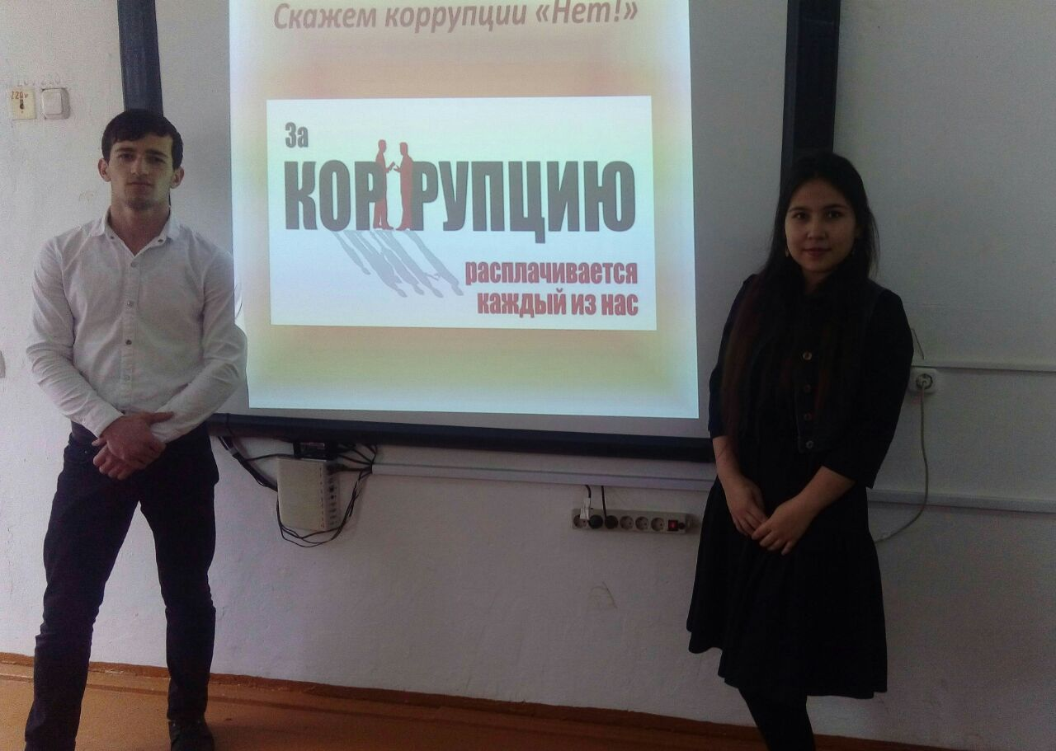

II мероприятия
ЗВР Рамазанова З.Г. организовала просмотр видеофильма "Коррупция" среди старшеклассников

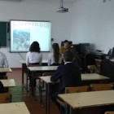

МКОУ «Юрковская СОШ»
В целях формирования антикоррупционного мировоззрения, повышения уровня правосознания и правовой культуры учащихся с 05 по 15 декабря 2017 года в нашейшколе проведена декада по противодействию коррупции, посвященной Международному дню борьбы с коррупцией.
По инициативе ООН 9 декабря отмечается Международный день борьбы с коррупцией.
В этот день в 2003 году Генеральная Ассамблея ООН приняла Конвенцию против коррупции.
Сегодня очень важно ,чтобы каждый понимал что такое коррупция, какой вред она принесет и как с ней бороться.
Слово коррупция происходит от латинского copumpepe–портить, растлевать, разъедать ржавчиной.
В целях формирования у учащихся и воспитанников антикоррупционного мировоззрения и воспитания негативного отношения к коррупции, в соответствии с распоряжением Министерства образования и науки Республики Дагестан от 28.11.2017 г. № 34 .
В связи с этим 5 по 9 декабря в Юрковской СОШ были проведены беседы,классные часы, круглые столы, лекции приуроченные к Международному дню борьбы с коррупцией.
Беседы:
«Почему в России терпимое отношение к коррупции »-9-10 кл.(Охват- 36 чел.) Отв. Магомедова М.И.
«Роль государства в преодолении коррупции»-8 «б»кл.(Охват-14 чел.)
«О борьбе с коррупцией»-11 кл.(Охват-8 чел.) Отв.Омарова Р.М.
Классные часы:
«Быть честным»-6 кл.(Охват-15 чел.) Отв. Гасанов О.И.
«Учащиеся против коррупции»-8«а»(Охват-12 чел.) Отв. Шарипова А.Г.
«Подарки и другие способы благодарности» - 4-х кл. Охват (28 чел.) Отв. Липова Н.Ю. , Алибекова З.А.
«Сказать коррупции «Нет !».-7 кл.(Охват-12 уч-ся) Отв.Дибиралиев И.Г.

Круглый стол:
Круглый стол с участием администрации школы и родительской общественности по вопросу «Коррупция и антикоррупционная политика школы» Охват-18 чел.
Отв. Зам.дир.по ВР: Гасанов О.И.

Рисунки учащихся 5-6 кл.

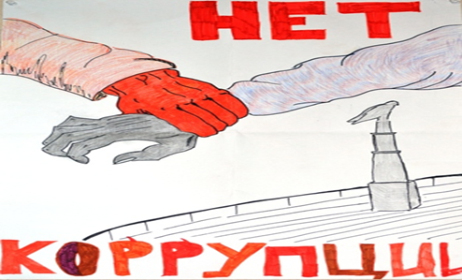

В школах ОУ района проведены заседания МО классных руководителей 1-4, 5-8, 9-11 классов, на котором зам. директоров по ВР выступили с докладами по теме: «Формы и методы антикоррупционного воспитания в урочное и внеурочное время». Дали рекомендации по проведению классных часов и уроков обществознания по антикоррупционной тематике.

Принимали участие: 2-е классы-26кл.-496уч-ся 7-е классы- 25кл.-397уч-ся
3-е классы-28кл.-488уч-ся 8-е классы -29кл.-465уч-ся
4-е классы- 30кл.-400уч-ся 9-е классы - 27кл.- 403уч-ся
5-е классы-25кл.- 390уч-ся 10-е классы -17кл.- 197уч-ся
6 –е классы -24кл.-376уч-ся 11-е классы-15кл. -126уч-ся
325-педагогов, приглашенные-12человек.

